Notre-Dame-Porte-de-l‘Aurore  1465 rue De Sève  Montréal, QC  H4E 2A8  (514) 766-5755  ausrosvartai@gmail.com | 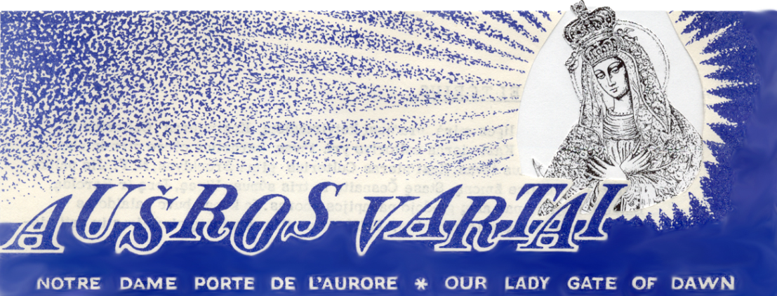

19 - oji eilinio laiko savaitė rugpiūčio 12 d. 2012 m. rugpiūčio 12 d. – rugpiūčio 19 d. Sekmadienis

Atliepiamoji psalmė: “Patyrinėkit ir pamatysit, koksai Viešpats geras. ”

Šią savaitę Šv. Mišios aukojamos:

Sekm. 12 d. 9:00 už Alfonsą Milerį - Doreen ir Paul Sudolski ir šeimos auka
10:00 Šventas Rožančius
10:30 už Kazimierą Rašytinį - žmonos Albinos auka
Pirm. 13 d. 10:00 už Eleną Klezienę - Stefanijos Vasiliauskienės auka Antr. 14 d. 10:00 už Eleną Klezienę - Albinos Rašytinienės auka Treč. 15 d. 10:00 už Alfonsą Milerį - Vytauto ir Anitos Givių auka Ketv. 16 d. 10:00 už Alfonsą Milerį - Antano J. Mickaus auka Penk. 17 d. 10:00 už Alfonsą Milerį - Loretos Polichauskaitės auka
Šešt. 18 d. 17:00 už Julia Mileris Pocetti - brolio Alfonso auka
18:00 už žmoną Emiliją - Jono Paunksnio auka Sekm. 19 d. 9:00 už Alfonsą Milerį - Evelyn Pocetti ir Richard Peter auka
10:00 Šventas Rožančius . 10:30 už Mykolą ir Stefaniją Pusarauskus - duktės Alvyros auka

Rugpiūčio 5 d. 2012, rinkliava 204.84 - žvakės 35,50

Parapijai aukojo:
po 20 dol. S. Baršauskienė, J. Mališka, E.R. Verbylai
po 15 dol. A. Rašytinienė
po 10 dol. G. Kudžmienė, Iz. Mališka, D. Staškevičienė, V.L. Stankevičiai po 5 dol. E.C. Buguis, Mr. Mrs. V. Givis, Aleksas Piešina, Alfredas Piešina, A. Vaičekauskienė

Skelbimai

******

Aistė Danauskaitė, studentė iš Lietuvos kuri gyveno su mumis vienus metus, atsiuntė mums prašymą padėti organizacijai Lietuvoje skirta socialiai remtinų vaikų talentams atskleisti. Ši organizacija rengia kasmet “neatrastų talentų festivalį“ Lietuvoje birželio mėnesį. Jei kas norėtų daugiau informacijos, žiūrėkite internete “neatrastutalentufestivalis.lt“, ir dėl aukų žiūrėkite “kontaktai“. Taip pat galite susisiekti su Aiste aiste007@gmail.com arba su Neatrastų Talentų Festivalio asociacijos pirmininke Elena Masalskiene Elena.ntf@gmail.com . Prisidėkime prie šios gražios iniciatyvos.

******

Trečiadienį rugpiūčio 15 d. yra Montrealio Arkiviskupijos šventė, Švč. Mergelės Marijos paėmimas į dangų (Žolinės), bus specialios Šv. Mišios katedroje 19:30 val., naujas Montrealio arkivyskupas Msgr. Christian Lépine kviečia visus dalyvauti.

****** .
Sveikiname lietuvius plaukikę Rūtą Meilutytę, kuri laimėjo aukso medalį Londono Olimpiadoje, ir imtynininką Aleksandrą Kazakevičių, kuris laimėjo bronzo medalį. Lietuvos krepšinio rinktinei nepavyko gauti medalio, bet vistiek pateko tarp 8 geriausių rinktinių viso pasaulio.

Ryto malda

Ak ,kaip norėčiau su vėju lyg aras nuskristi į skaidrią žydrumą - kuo arčiau Tavęs, kur Tu karaliauji. Kur amžinas džiaugsmas niekada nesibaigia, kur skausmo nejaučia nei varguolis, nei skurdžius, kur nelaimės, dėjonės nutilusios, kur nebėra neteisybės, kur nėra jokio vargo...

